更正文件（一）
各潜在供应商现对询价通知书作出如下修改：
一、询价通知书中“ 第二篇 询价项目技术（质量）需求”中“一、项目一览表”内容由：
序号 | 产品名称（设备名称） |  | 数量/单位 | 分项最高限价（元） | 备注
1 | 多功能活动桌 |  | 12组 | 38280 | 1.所提供产品必须为中国关境内生产，若为进口产品按无效响应处理。  2.分项总报价超过对应分项最高限价为无效响应。  3.本项目为货物类采购项目，填写中小企业声明函时需按照本表中“产品名称（设备名称）”全部填写。
2 | 多功能活动椅 |  | 312把 | 65520
3 | 定制柜 | 4000*800mm（±10mm) | 1组 | 5800
4 | 定制柜 | 4500*2360mm（±10mm) | 1组 | 5800
5 | 定制柜 | 2200*2360mm（±10mm) | 1组 | 5800
6 | 定制柜 | 2930*900mm（±10mm) | 1组 | 3200
7 | 定制柜 | 1500*900mm（±10mm) | 1组 | 9200
8 | 定制柜 | 6700*900mm（±10mm) | 1组 | 5200
9 | 可拼接圆形会议桌 |  | 4套 | 5600
10 | 多功能学生活动方桌 |  | 120张 | 85200
修改为：
序号 | 产品名称（设备名称） |  | 数量/单位 | 分项最高限价（元） | 备注
1 | 多功能活动桌（一组含6张小桌） |  | 12组 | 38280 | 1.所提供产品必须为中国关境内生产，若为进口产品按无效响应处理。  2.分项总报价超过对应分项最高限价为无效响应。  3.本项目为货物类采购项目，填写中小企业声明函时需按照本表中“产品名称（设备名称）”全部填写。
2 | 多功能活动椅460*530*840mm（±5mm) |  | 312把 | 65520
3 | 定制柜 | 4520（长）*400（宽）*900（高）mm（±10mm) | 1组 | 3210
3 | 定制柜 | 6640*（长）*400（宽）900（高）mm（±10mm) | 1组 | 3982
3 | 定制柜 | 3900*（长）*587（宽）*900（高）mm（±10mm) | 1组 | 3320
3 | 定制柜 | 4428*（长）*587（宽）900（高）mm（±10mm) | 1组 | 3580
3 | 定制柜 | 3513*（长）*587（宽）900（高）mm（±10mm) | 1组 | 2508
3 | 定制柜 | 3920*（长）*400（宽）3000mm（高）（±10mm) | 1组 | 6200
4 | 可拼接圆形会议桌（一套含6张小桌6把座椅），座椅规格：460*530*840mm（±5mm) |  | 4套 | 17800
5 | 多功能学生活动方桌1200*500*750（±10mm) |  | 120张 | 85200
- 询价通知书中“ 第二篇 询价项目技术（质量）需求”中“二、技术规格及质量要求”内容由：

※（一）总体要求

1.本项目所有板材的甲醛释放量均须达到国标E0级环保要求。

2.家具颜色需在中标后根据采购人要求确定。

※（二）具体要求
序号 | 设备名称 | 规格（mm） | 技术要求 | 参考图片（图片内容只作参考，不作评审要求）
1 | 多功能活动桌 | 直径800mm*宽500mm*高300mm（±10mm) | ▲1、采用E0级浸渍胶膜纸饰面板 （刨花板），符合GB/T15102-2017、GB18580-2017、GB/T39600-2021、GB/T44690-2024标准。  2、封边条：采用环保封边条，符合QB/T 4463-2013标准。  ▲3、热熔胶：采用环保热熔胶，符合GB 33372-2020、HG/T 5989-2021标准。  4、脚架：采用钢管，符合GB/T4336-2016、GB/T228.1-2021、QB/T4767-2014、GB/T 3325-2024、GB/T 19746-2018标准。  5、五金：采用五金配件。 | 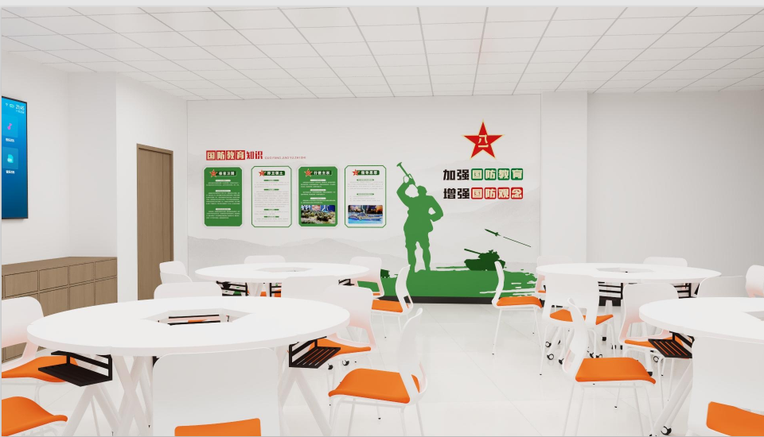
2 | 多功能活动椅 | 410*580*800mm（±10mm) | 1、椅背PP塑料一体成型。  ▲2、脚架：采用钢管，符合GB/T4336-2016、GB/T228.1-2021、QB/T4767-2014、GB/T 3325-2024、GB/T 19746-2018标准。  ▲3、塑料件：符合GB/T32487-2016、GB/T1633-2000、GB/T 39715.2-2021标准，塑料件外观应无裂纹、明显变形、缩水、针孔、应无凹陷、飞边、折皱、疙瘩、应无气泡、杂质、伤痕、白印、表面应光洁、应无划痕、毛刺、拉毛、污渍、应无明显色差符合要求。
3 | 定制柜 | 4000*800mm（±10mm) | 1、采用E0级浸渍胶膜纸饰面板 （刨花板）。  ▲2、封边条：采用环保封边条，符合QB/T 4463-2013标准。  3、热熔胶：采用环保热熔胶，符合GB 33372-2020、HG/T 5989-2021标准。  4、五金：采用五金配件。 | 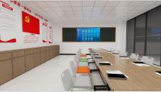
3 | 定制柜 | 4500*2360mm（±10mm) | 1、采用E0级浸渍胶膜纸饰面板 （刨花板）。  ▲2、封边条：采用环保封边条，符合QB/T 4463-2013标准。  3、热熔胶：采用环保热熔胶，符合GB 33372-2020、HG/T 5989-2021标准。  4、五金：采用五金配件。
3 | 定制柜 | 2200*2360mm（±10mm) | 1、采用E0级浸渍胶膜纸饰面板 （刨花板）。  ▲2、封边条：采用环保封边条，符合QB/T 4463-2013标准。  3、热熔胶：采用环保热熔胶，符合GB 33372-2020、HG/T 5989-2021标准。  4、五金：采用五金配件。
3 | 定制柜 | 2930*900mm（±10mm) | 1、采用E0级浸渍胶膜纸饰面板 （刨花板）。  ▲2、封边条：采用环保封边条，符合QB/T 4463-2013标准。  3、热熔胶：采用环保热熔胶，符合GB 33372-2020、HG/T 5989-2021标准。  4、五金：采用五金配件。
3 | 定制柜 | 1500*900mm（±10mm) | 1、采用E0级浸渍胶膜纸饰面板 （刨花板）。  ▲2、封边条：采用环保封边条，符合QB/T 4463-2013标准。  3、热熔胶：采用环保热熔胶，符合GB 33372-2020、HG/T 5989-2021标准。  4、五金：采用五金配件。
3 | 定制柜 | 6700*900mm（±10mm) | 1、采用E0级浸渍胶膜纸饰面板 （刨花板）。  ▲2、封边条：采用环保封边条，符合QB/T 4463-2013标准。  3、热熔胶：采用环保热熔胶，符合GB 33372-2020、HG/T 5989-2021标准。  4、五金：采用五金配件。
4 | 可拼接圆形会议桌 | 直径1600mm | 1、采用E0级浸渍胶膜纸饰面板 （刨花板），符合GB/T15102-2017、GB18580-2017、GB/T39600-2021、GB/T44690-2024标准。  2、封边条：采用环保封边条，符合QB/T 4463-2013标准。  3、热熔胶：采用环保热熔胶，符合GB 33372-2020、HG/T 5989-2021标准。  4、五金：采用五金配件。
5 | 多功能学生活动方桌 | 1200*500*750（±10mm) | 1、采用E0级浸渍胶膜纸饰面板 （刨花板），符合GB/T15102-2017、GB18580-2017、GB/T39600-2021、GB/T44690-2024标准。  2、封边条：采用环保封边条，符合QB/T 4463-2013标准。  3、热熔胶：采用环保热熔胶，符合GB 33372-2020、HG/T 5989-2021标准。  4、脚架：采用钢管，符合GB/T4336-2016、GB/T228.1-2021、QB/T4767-2014、GB/T 3325-2024、GB/T 19746-2018标准。  5、五金：采用五金配件。 | 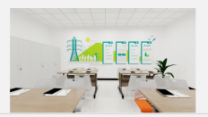
修改为：

※（一）总体要求

1.本项目所有板材的甲醛释放量均须达到国标E0级环保要求。

2.家具颜色需在中标后根据采购人要求确定。

※（二）具体要求
序号 | 设备名称 | 规格（mm） | 技术要求 | 参考图片（图片内容只作参考，不作评审要求）
1 | 多功能活动桌 | 边外弧长800mm*宽550mm*高750mm（±5mm) | - ▲1、采用E0级浸渍胶膜纸饰面板 （刨花板），符合GB/T15102-2017、GB18580-2017、GB/T39600-2021、GB/T44690-2024标准，挥发性有机化合物释放量分级TVOC Ⅰ级：未检出（＜10）。  2、封边条：采用环保封边条，符合QB/T 4463-2013标准。  ▲3、热熔胶：采用环保热熔胶，符合GB 33372-2020、HG/T 5989-2021标准，游离甲醛未检出。  4、脚架：采用钢管，符合GB/T4336-2016、GB/T228.1-2021、QB/T4767-2014、GB/T 3325-2024、GB/T 19746-2018标准。  5、五金：采用五金配件。  6、一组含6张小桌（参照指定规格）。6张小桌拼凑成直径1600mm的圆桌。 | 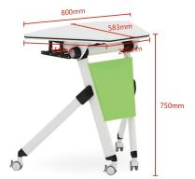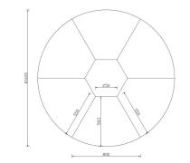
2 | 多功能活动椅 | 460*530*840mm（±5mm) | 1、椅背PP塑料一体成型。  ▲2、脚架：采用钢管，符合GB/T4336-2016、GB/T228.1-2021、QB/T4767-2014、GB/T 3325-2024、GB/T 19746-2018标准。  ▲3、塑料件：符合GB/T32487-2016、GB/T1633-2000、GB/T 39715.2-2021标准，塑料件外观应无裂纹、明显变形、缩水、针孔、应无凹陷、飞边、折皱、疙瘩、应无气泡、杂质、伤痕、白印、表面应光洁、应无划痕、毛刺、拉毛、污渍、应无明显色差符合要求。 | 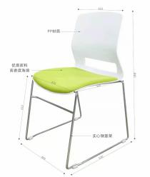
3 | 定制柜 | 4520（长）*400（宽）*900（高）mm（±10mm) | 1、采用E0级浸渍胶膜纸饰面板 （刨花板）。  ▲2、封边条：采用环保封边条，符合QB/T 4463-2013标准。  3、热熔胶：采用环保热熔胶，符合GB 33372-2020、HG/T 5989-2021标准。  4、五金：采用五金配件。
3 | 定制柜 | 6640*（长）*400（宽）900（高）mm（±10mm) | 1、采用E0级浸渍胶膜纸饰面板 （刨花板）。  ▲2、封边条：采用环保封边条，符合QB/T 4463-2013标准。  3、热熔胶：采用环保热熔胶，符合GB 33372-2020、HG/T 5989-2021标准。  4、五金：采用五金配件。
3 | 定制柜 | 3900*（长）*587（宽）*900（高）mm（±10mm) | - 采用E0级浸渍胶膜纸饰面板 （刨花板）。  ▲2、封边条：采用环保封边条，符合QB/T 4463-2013标准。  3、热熔胶：采用环保热熔胶，符合GB 33372-2020、HG/T 5989-2021标准。  4、五金：采用五金配件。
3 | 定制柜 | 4428*（长）*587（宽）900（高）mm（±10mm) | 1、采用E0级浸渍胶膜纸饰面板 （刨花板）。  ▲2、封边条：采用环保封边条，符合QB/T 4463-2013标准。  3、热熔胶：采用环保热熔胶，符合GB 33372-2020、HG/T 5989-2021标准。  4、五金：采用五金配件。
3 | 定制柜 | 3513*（长）*587（宽）900（高）mm（±10mm) | 1、采用E0级浸渍胶膜纸饰面板 （刨花板）。  ▲2、封边条：采用环保封边条，符合QB/T 4463-2013标准。  3、热熔胶：采用环保热熔胶，符合GB 33372-2020、HG/T 5989-2021标准。  4、五金：采用五金配件。
3 | 定制柜 | 3920*（长）*400（宽）3000mm（高）（±10mm) | 1、采用E0级浸渍胶膜纸饰面板 （刨花板）。  ▲2、封边条：采用环保封边条，符合QB/T 4463-2013标准。  3、热熔胶：采用环保热熔胶，符合GB 33372-2020、HG/T 5989-2021标准。  4、五金：采用五金配件。
4 | 可拼接圆形会议桌 | 边外弧长800mm*宽550mm*高750mm（±10mm)座椅规格：460*530*840mm（±5mm) | - 采用E0级浸渍胶膜纸饰面板 （刨花板），符合GB/T15102-2017、GB18580-2017、GB/T39600-2021、GB/T44690-2024标准。  2、封边条：采用环保封边条，符合QB/T 4463-2013标准。  3、热熔胶：采用环保热熔胶，符合GB 33372-2020、HG/T 5989-2021标准。  4、五金：采用五金配件。  5、一套含6张小桌（参照可拼接圆形会议规格）、6把座椅（参照多功能活动椅规格）。6张小桌拼凑成直径1600mm的圆桌。 | 含6把座椅
5 | 多功能学生活动方桌 | 1200*500*750（±10mm) | 1、采用E0级浸渍胶膜纸饰面板 （刨花板），符合GB/T15102-2017、GB18580-2017、GB/T39600-2021、GB/T44690-2024标准。  2、封边条：采用环保封边条，符合QB/T 4463-2013标准。  3、热熔胶：采用环保热熔胶，符合GB 33372-2020、HG/T 5989-2021标准。  4、脚架：采用钢管，符合GB/T4336-2016、GB/T228.1-2021、QB/T4767-2014、GB/T 3325-2024、GB/T 19746-2018标准。  5、五金：采用五金配件。

三、本项目开评标时间顺延，具体如下：响应文件递交开始时间由2025年11月21日北京时间9:30延期为：2025年11月26日北京时间9:30；响应文件递交截止时间由2025年11月21日北京时间10:00延期为：2025年11月26日北京时间10:00；采购/评审开始时间由2025年11月21日北京时间10:00延期为：2025年11月26日北京时间10:00；保证金到账截止时间延期为：2025年11月26日北京时间10:00。

其他事项不变！

